Ngày soạn: | Ngày dạy:

Tiết theo KHDH:

BÀI 37: SỐ ĐO GÓC
Thời gian thực hiện:(02 tiết)
TIẾT 1
I. Mục tiêu
1. Về kiến thức:
- Nhận biết được khái niệm về số đo góc.
- Phát biểu được mỗi góc có 1 số đo nhất định.
- Vận dụng được kiến thức về góc vào làm những bài tập liên quan: bài tập 1 ( Bài 8.33 SGK trang 64), Bài 2 ( bài 8.50; 8.51 SBT trang 57) .
2. Về năng lực:
* Năng lực chung:
- Năng lực tự học: HS tự hoàn thành được các nhiệm vụ học tập chuẩn bị ở nhà và tại lớp.
- Năng lực giao tiếp và hợp tác: HS phân công được nhiệm vụ trong nhóm, biết hỗ trợ nhau, trao đổi, thảo luận, thống nhất được ý kiến trong nhóm để hoàn thành nhiệm vụ.
* Năng lực đặc thù:
- Năng lực giao tiếp toán học: HS phát biểu, nhận biết được khái niệm số đo góc. Đọc đúng số đo các góc
- Năng lực tư duy và lập luận toán học, năng lực giải quyết vấn đề toán học, năng lực mô hình hóa toán học: thực hiện được các thao tác đo 1 góc bằng thước đo góc, kiểm tra được góc vuông, góc nhọn, góc tù bằng thước đo góc hoặc êke
3. Về phẩm chất:
- Chăm chỉ: thực hiện đầy đủ các hoạt động học tập một cách tự giác, tích cực.
- Trung thực: thật thà, thẳng thắn trong báo cáo kết quả hoạt động cá nhân và theo nhóm, trong đánh giá và tự đánh giá.
- Trách nhiệm: hoàn thành đầy đủ, có chất lượng các nhiệm vụ học tập.
II. Thiết bị dạy học và học liệu
1. Giáo viên: SGK, kế hoạch bài dạy, thước thẳng, thước đo góc, bảng phụ hoặc máy chiếu.
2. Học sinh: SGK, thước thẳng, thước đo góc, bảng nhóm.
III. Tiến trình dạy học
Tiết 1
1. Hoạt động 1: Mở đầu (3 phút)
a) Mục tiêu: Gợi động cơ tìm hiểu về số đo góc và dụng cụ đo góc.
b) Nội dung: HS nghe tình huống của giáo viên: độ rộng hẹp của 2 kim giờ và kim phút tạo nên 1 góc và góc đó có 1 số đo nào đó ......, biết đo góc cho trước và đọc số đo của góc
c) Sản phẩm: đo và đọc số đo góc đã vẽ trong vở. Đọc số đo góc trong hình 8.52 sách giáo khoa trang 61
d) Tổ chức thực hiện:
Hoạt động của GV và HS | Nội dung
* GV giao nhiệm vụ học tập: GV yêu cầu hs quan sát lên hình ảnh đồng hồ trên màn chiếu (hoặc đồng hồ treo tại lớp)  - HS: quan sát  -GV:ví dụ vào lúc (đồng hồ hình bên) ta biết 2 kim giờ và kim phút tạo nên một góc. người ta nói độ rộng hẹp của 2 kim đó tạo nên số đo của góc. vậy làm thế nào để đo được góc đó?  * HS thực hiện nhiệm vụ:  - HS: lắng nghe và quan sát  - Hoạt động cá nhân tư duy suy nghĩ đưa ra dự đoán câu trả lời .  * Báo cáo, thảo luận:  - HS đưa ra dự đoán câu trả lời (nếu có).  * Kết luận, nhận định:  - GV vấn đáp câu trả lời của học sinh (nếu có)  -GV đặt vấn đề: vậy làm cách nào để đo được số đo của 1 góc bất kỳ... vào bài mới | Hình ảnh đồng hồ  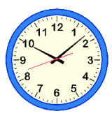
2. Hoạt động 2: Hình thành kiến thức (15 phút)
- Mục tiêu:
- Nêu tên dụng cụ đo góc
- Biết cách đo góc, Đo được góc, đọc và viết được số đo góc của các góc, biết dùng số đo góc để so sánh các góc với nhau.
- Biết sử dụng được thước đo góc thành thạo và chính xác.
b) Nội dung:
- Học sinh đọc SGK phần, nêu được đặc điểm của thước đo góc, vẽ 1 góc bất kỳ đo góc đã vẽ. Đọc phần chú ý trong sách giáo khoa trang 62
- Làm các bài tập: ? sách giáo khoa trang 61, bài tập phần luyện tập 1 sách giáo khoa trang 62, thêm yêu cầu so sánh các góc ở phần luyện tập 1.
c) Sản phẩm:
- Công nhận mỗi góc có một số đo, biết đo góc cho trước
- Lời giải các bài tập: Ví dụ 1, Luyện tập 1 (SGK trang 62), viết lũy thừa biểu thị và tính số hạt thóc trên ô thứ 6 của bàn cờ, 2 bài tập phần vận dụng.
d) Tổ chức thực hiện:
Hoạt động của GV và HS | Nội dung
* GV giao nhiệm vụ học tập: GV vẽ góc lên bảng, yêu cầu học sinh vẽ 1 góc bất kỳ vào vở  - HS: vẽ góc vào vở  -GV: giới thiệu dụng cụ đo là thước đo độ, yêu cầu hs quan sát và nêu đặc điểm của thước  -HS: Quan sát thước và nêu đặc điểm.  -GV: hướng dẫn cách đo và thực hiện mẫu  - HS: quan sát gv thực hiện mẫu  -GV: đo xong viết kết quả để hs biết cách viết  * HS thực hiện nhiệm vụ:  - Nêu đặc điểm của thước:  -H1: Thước có hình dạng như thế nào?  -H2: Trên thước được chia thành bao nhiêu phần bằng nhau?  -H3: Trên thước có mấy vòng cung?  - Quan sát GV thực hiện mẫu.  - Phát biểu các bước đo góc.  - Hoạt động cá nhân đo góc trong vở của mình, và viết kết quả.  * Báo cáo, thảo luận:  - Đ1:Thước đo góc có hình dạng 1 nửa hình tròn.  - Đ2: Trên thước chia thành phần bằng nhau, được đánh số từ đến .  - Đ3: Thước có hai vòng cung; vòng ngoài và vòng trong.  - GV gọi 5 hs đọc kết quả của mình.  - HS đứng tại chỗ nêu lại các bước đo góc.  - HS cả lớp lắng nghe.  * Kết luận, nhận định:  - GV: đánh giá chốt lại câu trả lời của học sinh.  - GV nhận xét kiểm tra các kết quả của HS, chính xác hóa kết quả và cách đo của học sinh. | 1. Số đo góc  a) Giới thiệu thước đo góc  -Thước đo góc có hình dạng 1 nửa hình tròn.  -Trên thước chia đều thành phần bằng nhau được ghi từ đến . Tương ứng là ,mỗi vạch là  - Các số từ 0 đến 180 được ghi theo 2 vòng cung ngược chiều nhau ( vòng cung ngoài và trong) để thuận tiện chp việc đo đạc  -Tâm của nửa hình tròn là tâm của thước  b) Đơn vị đo góc  - Đơn vị đo góc thường dùng là độ ( )  c) Cách đo góc  - Muốn đo góc ta đặt thước đo góc sao cho tâm của thước trùng với (đỉnh của góc)  - Tia (hoặc tia ) đi qua vạch . Khi đó tia ( hoặc tia ) đi qua vạch chỉ số đo của góc. Hình dưới, ta thấy đi qua vạch . Vậy góc có số đo là độ. Ta viết  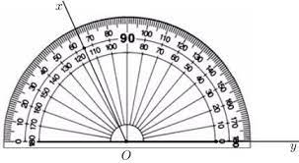  ( đọc số đo ở vòng cung trong)
3. Hoạt động 3 : Luyện tập (15 phút)
a) Mục tiêu: Đọc được số đo góc, đo được các góc cho trước.
b) Nội dung: Thực hiện làm ? SGK trang 61; Luyện tập 1 (SGK trang 62)
c) Sản phẩm: Kết quả phần ? và luyện tập 1 SGK
d) Tổ chức thực hiện:
* GV giao nhiệm vụ học tập 2:  - Hoạt động cá nhân làm ? SGK trang 61.  - Hoạt động theo cặp làm bài Luyện tập 1 SGK trang 62.  - Hoạt động cá nhân đọc chú ý SGK trang 62  * HS thực hiện nhiệm vụ 2:  - HS lần lượt thực hiện các nhiệm vụ trên.  * Báo cáo, thảo luận 2:  - GV yêu cầu 1 HS đứng tại chỗ làm ?.  - GV yêu cầu 1 cặp đôi nhanh nhất lên điền kết quả luyện tập 1.  - GV yêu cầu trả lời câu hỏi nêu cách so sánh hai góc .  - HS đứng tại chỗ trả lời.  -GV yêu cầu hs so sánh các góc ở phần 1 luyện tập 1  - HS đứng tại chỗ trả lời và giải thích  - HS cả lớp theo dõi, nhận xét lần lượt từng câu.  * Kết luận, nhận định 2:  - GV chính xác hóa các kết quả và nhận xét mức độ hoàn thành của HS.  - Qua Luyện tập 1, GV nhấn mạnh lại cách đọc số đo của góc ( theo vòng cung trong hay ngoài)  * GV giao nhiệm vụ học tập 3:  - Hoạt động theo nhóm 4 thực hiện yêu cầu của phần vận dụng trang 23.  * HS thực hiện nhiệm vụ 3:  - HS thực hiện các nhiệm vụ trên theo hình thức nhóm 4 bằng kỹ thuật khăn trải bàn.  * Báo cáo, thảo luận 3:  - Các nhóm treo bảng phụ sản phẩm của nhóm mình, các nhóm khác quan sát và đánh giá.  * Kết luận, nhận định 3:  - GV đánh giá kết quả của các nhóm, chính xác hóa kết quả. | - ? (SGK trang 61)  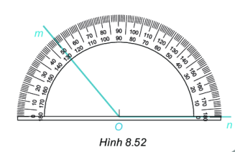  +  - Luyện tập 1 (SGK trang 62)  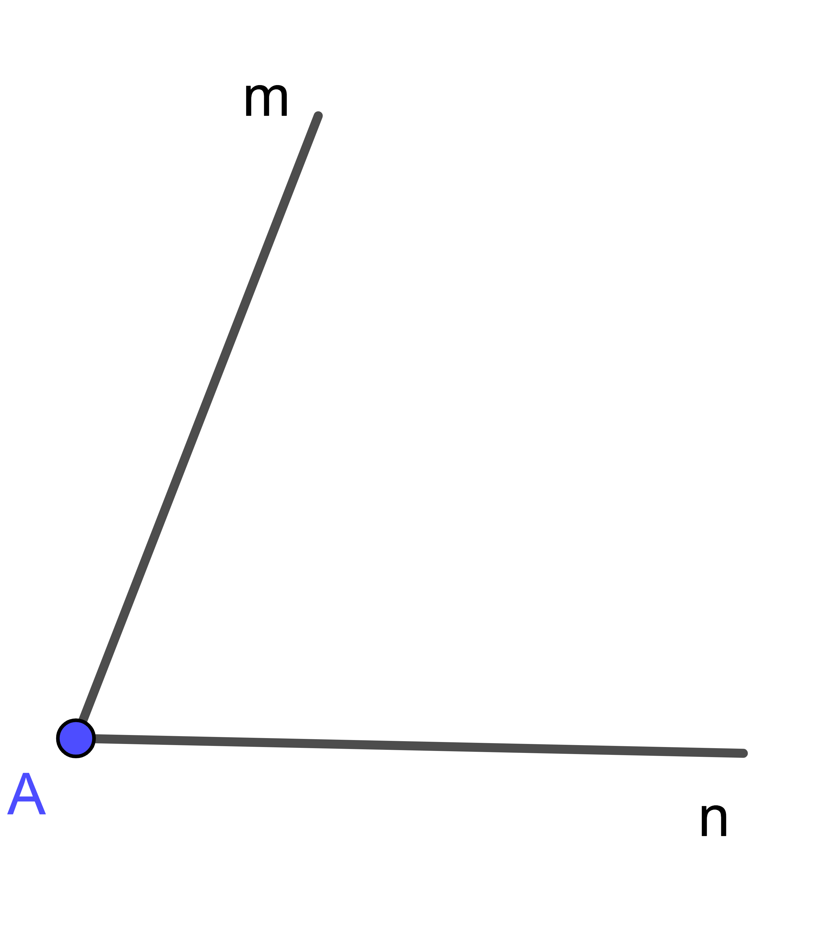  a)  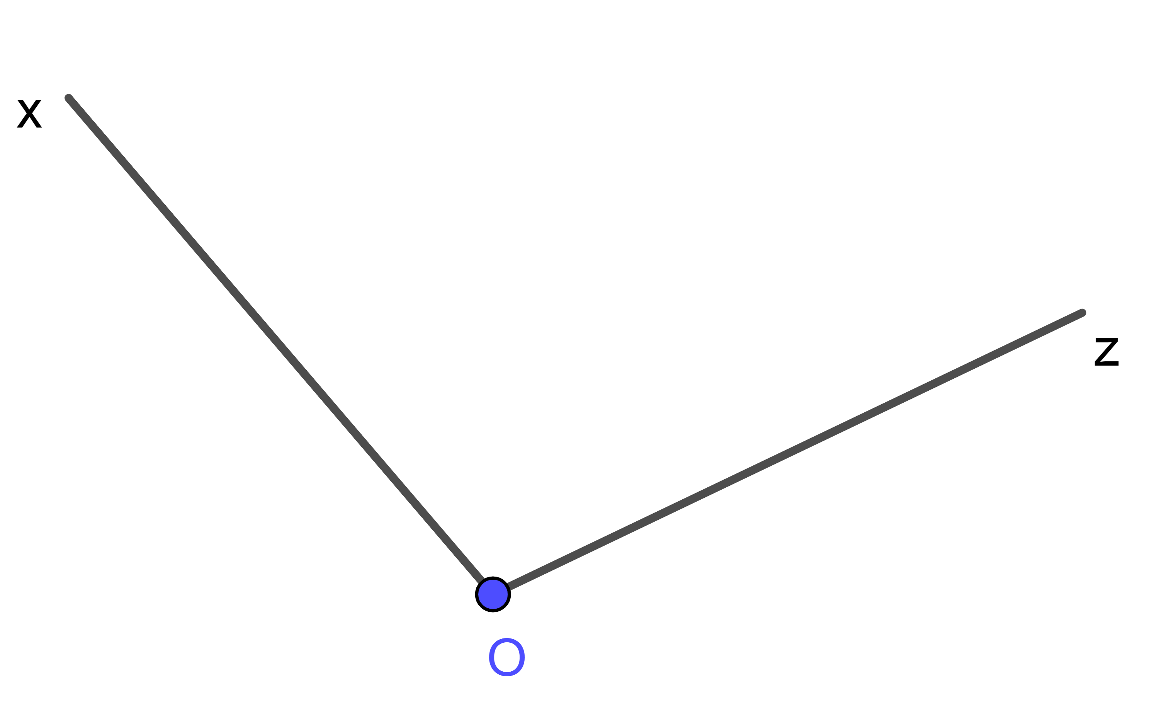  b)  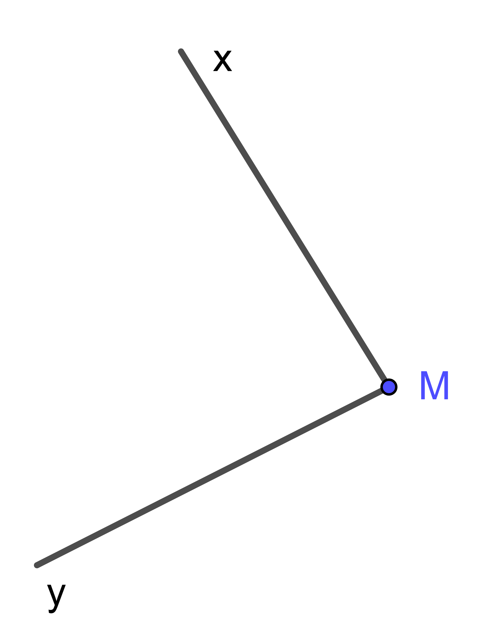  c)  1.Đo và viết số đo của các góc  a)  b)  c)  2. Đo góc sút hình 8.42. Bài góc  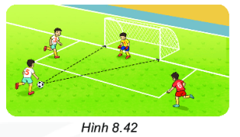  *) so sánh các góc:  (Vì )
4. Hoạt động 4: Vận dụng (10 phút)
a) Mục tiêu:
- HS vận dụng được kiến thức vừa học vào làm 1 số bài tập liên quan.
b) Nội dung:
- Thực hiện bài tập 1 ( Bài 8.33 SGK trang 64), Bài 2 ( bài 8.50; 8.51 SBT trang 57) từ đó dự đoán về tổng các góc trong tam giác và tứ giác bằng bao nhiêu độ
c) Sản phẩm:
- Lời giải bài 1; 2.
d) Tổ chức thực hiện:
Hoạt động của GV và HS | Nội dung
* GV giao nhiệm vụ học tập 1:  - GV yêu cầu hs hoạt động cá nhân làm bài 1  - Dự đoán và phát biểu tổng các góc trong 1 tứ giác  * HS thực hiện nhiệm vụ 1:  - Đo các góc trong tứ giác  - HS thực hiện các yêu cầu trên theo cá nhân điền phiếu học tập ( điền khuyết)  * Báo cáo, thảo luận 1:  - GV chiếu bài làm của HS. Yêu cầu HS lên bảng trình bày kết quả thực hiện đo các góc của tứ giác  - GV yêu cầu vài HS nêu dự đoán và phát biểu tổng các góc trong 1 tứ giác.  - HS cả lớp lắng nghe, quan sát và nhận xét.  * Kết luận, nhận định 1:  - GV chính xác hóa kết quả của Bài 1  - Tổng số đo các góc trong một tứ giác bằng . | Bài 1: Đo các góc của tứ giác , rồi tính tổng số đo của các góc đó  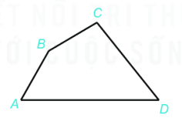  +) Tổng số đo của các góc của tứ giác là:
* GV giao nhiệm vụ học tập 2:  - Thực hiện làm bài 2 (Bài 8.50; 8.51 SBT trang 57)  - Dự đoán về tính chất tổng các góc trong một tam giác .  * HS thực hiện nhiệm vụ 2:  - HS thực hiện các yêu cầu trên theo cá nhân.  * Báo cáo, thảo luận 2:  - GV yêu cầu 1 HS lên bảng làm trình bày bài 2.  - GV yêu cầu vài HS nêu nhận xét về tổng các góc trong 1 tam giác.  - HS cả lớp lắng nghe, quan sát và nhận xét lần lượt từng câu.  * Kết luận, nhận định 1:  - GV chính xác hóa kết quả và cách trình bày bài .  . | Bài 2. Cho hình vẽ.  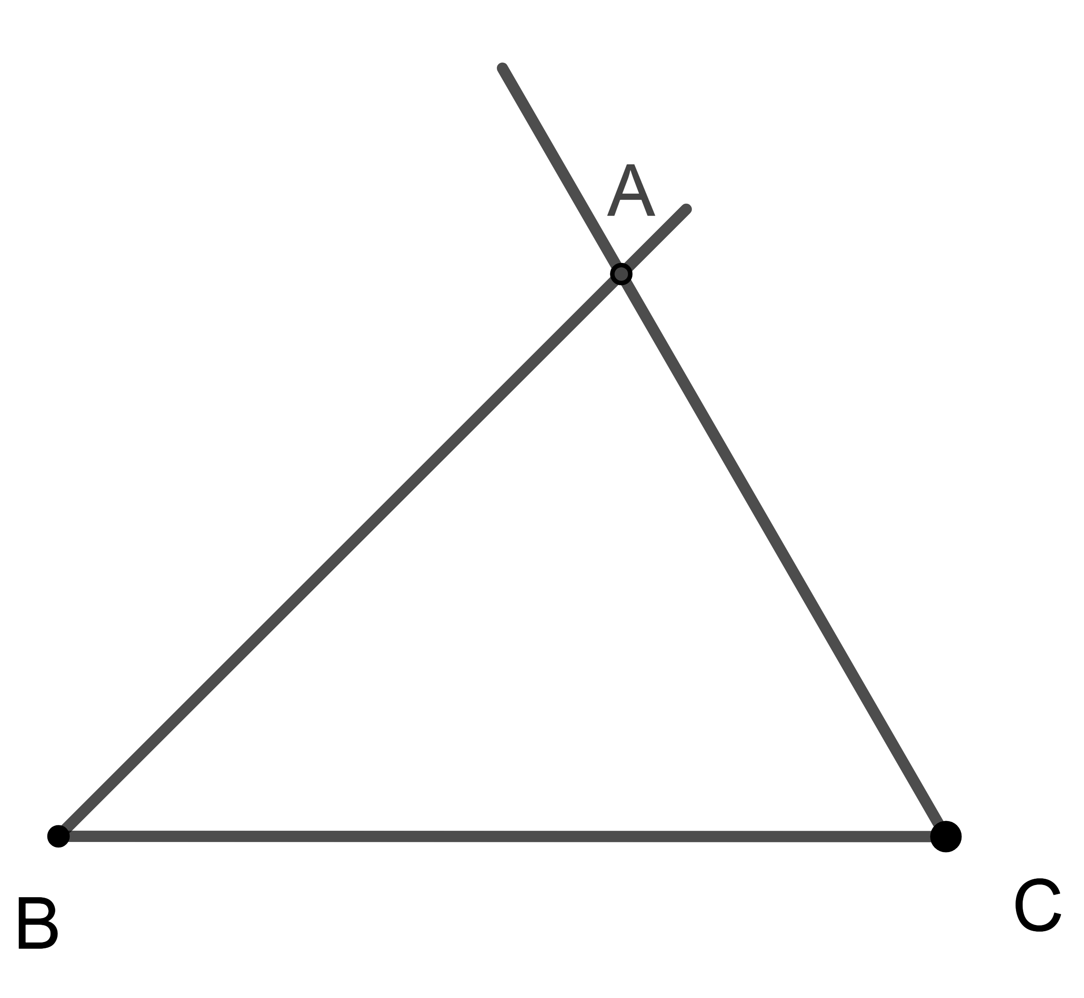  a)Đo các góc: của tam giác . Và sắp xếp các góc đó theo thứ tự từ lớn đến bé.  b)Tính tổng số đo của các góc  Giải:  - Số đo các góc là  + Sắp xếp các góc: theo thứ tự từ lớn đến bé:  (Vì : )  b)Tổng số đo của 3 góc trong tam giác là:
 Hướng dẫn tự học ở nhà (2 phút)
- Đọc lại toàn bộ nội dung bài đã học.
- Làm bài tập 8.32 c SGK trang 64, bài 8.51; 8.52, 8.53 SBT trang 57
- Đọc nội dung phần 2. “ Các góc đặc biệt”

PHIẾU HỌC TẬP:
Bài 1: Đo các góc của tứ giác , rồi tính tổng số đo của các góc đó
BÀI LÀM:
+)
+) Tổng số đo của các góc của tứ giác là:

Tiết 2
I. Mục tiêu:
1. Về kiến thức:
- Nhận biết được các góc đặc biệt ( góc vuông, góc nhọn, góc tù).
- Biết sử dụng thước êke để kiểm tra 1 góc là góc vuông, góc nhọn hay góc tù.
2. Về năng lực:
* Năng lực chung:
- Năng lực tự học: HS tự hoàn thành được các nhiệm vụ học tập chuẩn bị ở nhà và tại lớp.
- Năng lực giao tiếp và hợp tác: HS phân công được nhiệm vụ trong nhóm, biết hỗ trợ nhau, trao đổi, thảo luận, thống nhất được ý kiến trong nhóm để hoàn thành nhiệm vụ.
* Năng lực đặc thù:
- Năng lực giao tiếp toán học: HS phát biểu khái niệm về các góc đặc biệt: góc vuông, góc nhọn, góc tù
- Năng lực tư duy và lập luận toán học, năng lực giải quyết vấn đề toán học, năng lực mô hình hóa toán học: biết kiểm tra các góc đặc biệt bằng thước eke hoặc đo độ, tư duy được trong các góc đặc biệt góc nào lớn nhất, góc nào bé nhất...
3. Về phẩm chất:
- Chăm chỉ: thực hiện đầy đủ các hoạt động học tập một cách tự giác, tích cực.
- Trung thực: thật thà, thẳng thắn trong báo cáo kết quả hoạt động cá nhân và theo nhóm, trong đánh giá và tự đánh giá.
- Trách nhiệm: hoàn thành đầy đủ, có chất lượng các nhiệm vụ học tập.
II. Thiết bị dạy học và học liệu
1. Giáo viên: SGK, kế hoạch bài dạy, thước thẳng, thước êke, thước đo độ bảng phụ hoặc máy chiếu.
2. Học sinh: SGK, thước đo độ, thước eke, bảng nhóm.
III. Tiến trình dạy học
1.Hoạt động 1: Mở đầu ( 15 phút)
a) Mục tiêu: kiểm tra việc học bài cũ của hs, nhớ lại kiến thức về cách đo góc.
b) Nội dung: Nhắc lại các bước đo góc, thực hiện đo một số góc.
c) Sản phẩm: Trả lời câu hỏi và kết quả số đo các góc.
d) Tổ chức thực hiện:
Hoạt động của GV và HS | Nội dung
* GV giao nhiệm vụ học tập: GV yêu cầu hs lên bảng nêu các bước đo góc và đo các góc:  - HS: lên bảng trả lời.  * HS thực hiện nhiệm vụ:  - HS lên bảng trả lời và đo các góc theo yêu cầu.  - HS: lắng nghe và quan sát  * Báo cáo, thảo luận:  - HS dưới lớp quan sát và nhận xét bài làm của bạn.  * Kết luận, nhận định:  - GV vấn đáp câu trả lời của học sinh (nếu có)  -GV đặt vấn đề vào bài. | *) Các bước đo góc:  B1: Đặt tâm thước sao cho trùng với đỉnh của góc.  B2: Vạch số trùng với 1 cạnh của góc.  B3: Cạnh còn lại đi qua vạch nào của thước thì đó là số đo của góc đó.  *) đo các góc sau.  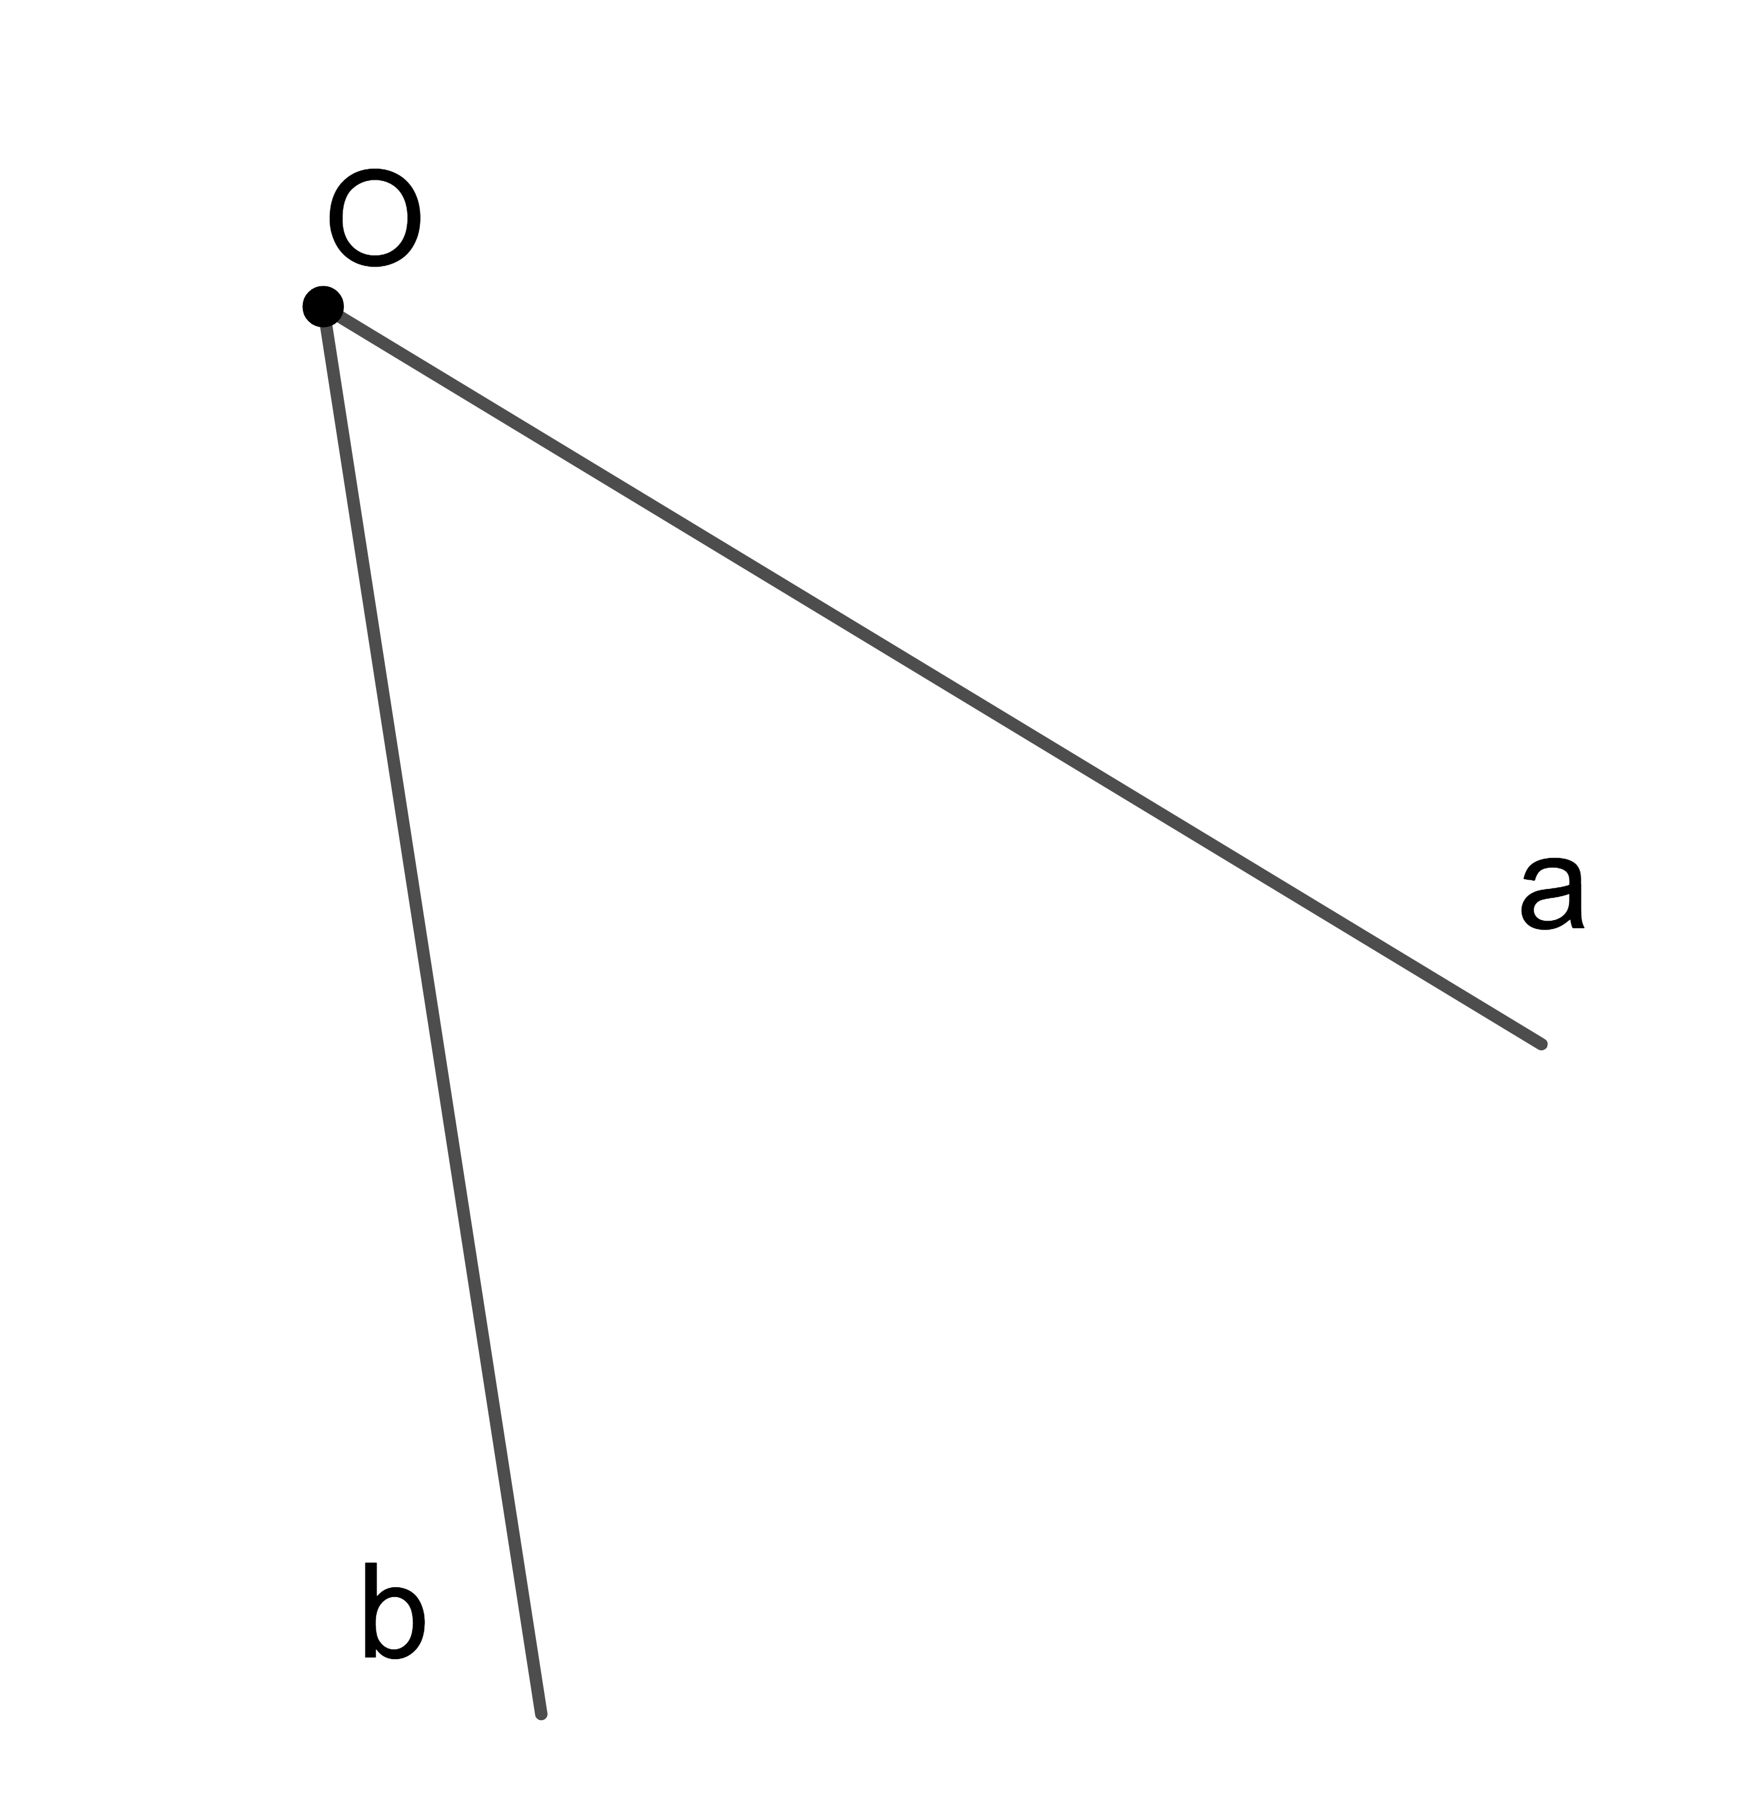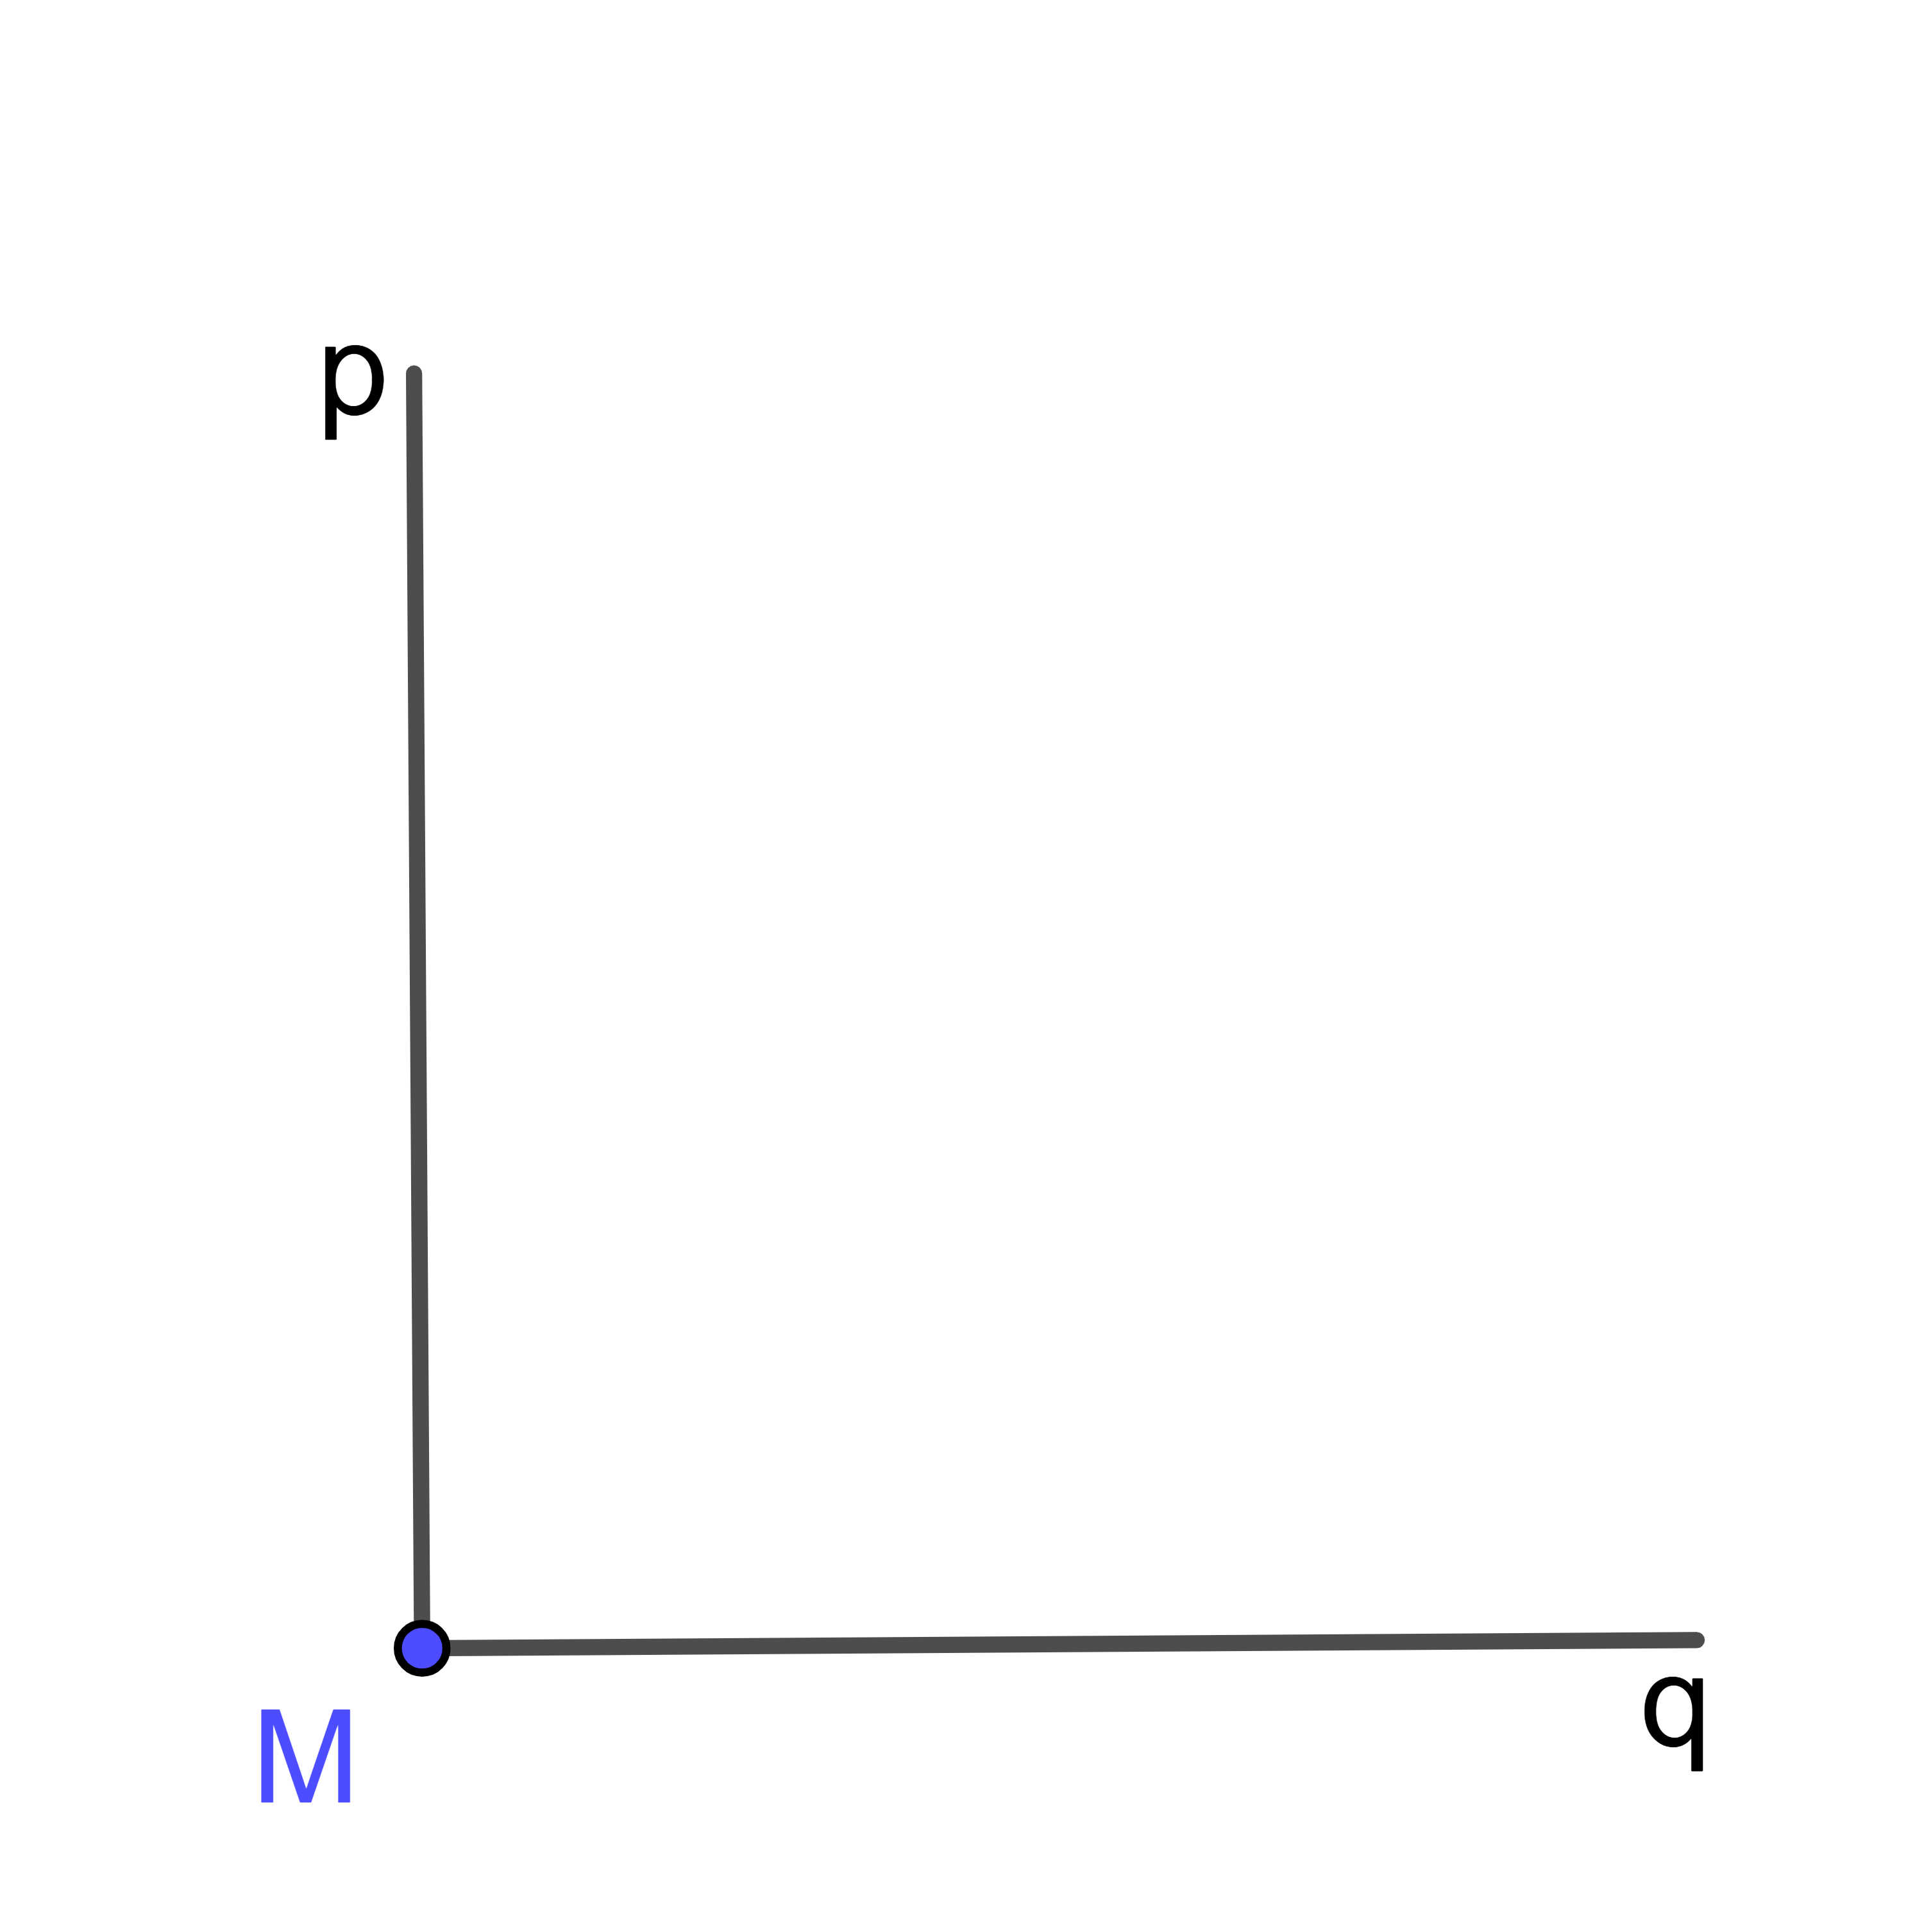  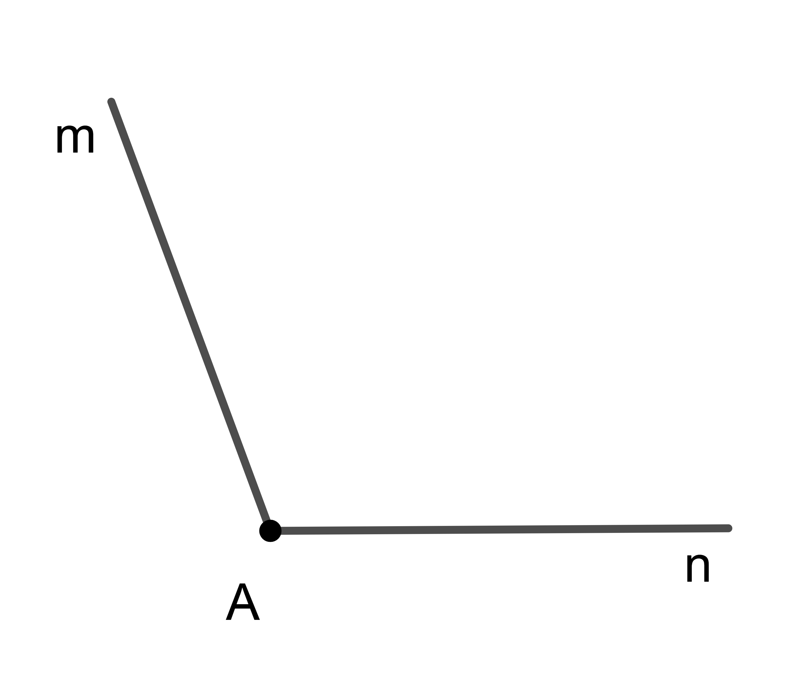  ; ;

2. Hoạt động 2: Hình thành kiến thức ( 19 phút)
a) Mục tiêu: HS biết được khái niệm các góc đặc biệt, biết dùng thước eke để kiểm tra các góc đặc biệt.
b) Nội dung: Thực hiện HĐ, ? SKG trang 62.
c) Sản phẩm: Lời giải các bài tập phần HĐ, ?, luyện tập 2, vận dụng 2.
d) Tổ chức thực hiện:
Hoạt động của GV và HS | Nội dung
* GVgiao nhiệm vụ học tập 1:  - Dựa vào kết quả đo 3 góc ở phần hoạt động mở đầu và so sánh các góc với phần HĐ, ? SGK trang 62  - Viết kết quả vào vở.  - Đọc phần đọc hiểu về các góc đặc biệt và phát biểu khái niệm các góc đặc biệt.  * HS thực hiện nhiệm vụ 1:  - HS thực hiện các yêu cầu trên theo cá nhân.  - HS hoạt động xong 2 bạn cùng bàn kiểm tra vở chéo của nhau.  - HS đọc phần đọc hiểu tìm hiểu và trả lời câu hỏi 3 góc: lần lượt là những góc gì.  - HS nêu định nghĩa về góc vuông, góc nhọn, góc tù.  * Báo cáo, thảo luận 1:  - GV yêu cầu 3 HS lên bảng viết kết quả.  - HS kiểm tra chéo kết quả của nhau và báo cáo.  - HS trả lời các câu hỏi 3 góc: lần lượt là góc nhọn, góc vuông, góc tù.  - HS đứng tại chỗ nêu định nghĩa về các góc đặc biệt.  - Một vài HS đứng tại chỗ chỉ ra một số hình ảnh về các góc đặc biệt.  - Cả lớp quan sát và nhận xét, và ghi bài vào vở  * Kết luận, nhận định 1:  - GV khẳng định kết quả đúng và đánh giá mức độ hoàn thành của HS.  - GV: chốt kiến thức. | 2.Các góc đặc biệt  *) HĐ : Bằng cách đo, hãy so sánh số đo các góc trong hình sau với .  nên gọi là góc nhọn.  gọi là góc vuông  nên gọi là góc tù  *) ? Một số hình ảnh góc nhọn, góc vuông, góc tù  - Đồng hồ chỉ : 2h ( góc nhọn) ; 9h (góc vông) ; 8h (góc tù)  (*) Góc vuông, góc nhọn, góc tù  - Góc vuông có số đo bằng  - Góc bẹt có số đo bằng  - Góc nhỏ hơn góc vuông là góc nhọn  - Góc lớn hơn góc vuông, nhỏ hơn góc bẹt là góc tù
3. Hoạt động 3: Luyện tập (5 phút)
a) Mục tiêu:
- So sánh và sắp xếp được số đo của các góc đặc biệt từ bé đến lớn hoặc từ lớn đến bé.
- Nhận biết được các góc đặc biệt dựa vào số đo góc của các góc.
b) Nội dung: Thực hiện làm luyện tập 2, vận dụng 2 SGK trang 63.
c) Sản phẩm: Kết quả bài làm phần luyện tập 2 và vận dụng 2 SGK trang 63.
d) Tổ chức thực hiện:
* GVgiao nhiệm vụ học tập 2:  - GV yêu cầu HS làm luyện tập 2 SGK trang 63.  * HS thực hiện nhiệm vụ 2:  - H1: So sánh số đo góc nhọn với góc vuông, góc vuông với góc tù, góc tù với góc bẹt.  - H2: Hãy sắp xếp các góc theo thứ tự số đo các góc đó theo thứ tự từ nhỏ đến lớn.  - HS hoạt động các nhân thực hiện yêu cầu trên.  - HS ghi kết quả vào vở.  * Báo cáo, thảo luận 2:  - HS đứng tại chỗ trả lời và giải thích câu trả lời  - Cả lớp lắng nghe và nhận xét.  * Kết luận, nhận định 2:  - GV khẳng định kết quả đúng, đánh giá mức độ hoàn thành của HS, , lưu ý góc lớn nhất trên thước êke là góc vuông nên có thể dùng góc vuông của thước eke để kiểm tra các góc đặc biệt khi không cần biết số đo cụ thể  - Chốt kiến thức. | *) Luyện tập 2  Góc nhọn < góc vuông < góc tù < góc bẹt
* GVgiao nhiệm vụ học tập 3:  - GV yêu cầu HS hoạt động nhóm 4, mỗi HS đo 1 hình và tổng hợp kết quả ra bảng nhóm.  - Yêu cầu HS suy nghĩ trả lời câu hỏi: Khi kim giờ và kim phút chỉ 12 giờ cho ta hình ảnh của góc có số đo là bao nhiêu độ.  * HS thực hiện nhiệm vụ 3:  - HS hoạt động cá nhân 2 phút rồi thảo luận thống nhất kết quả ghi ra bảng nhóm.  - HS đứng tại chỗ trả lời câu hỏi: góc lúc có số đo bằng .  * Báo cáo, thảo luận 3:  - GV yêu cầu đại diện 2 nhóm có lời giải khác nhau lên bảng trình bày.  - HS đứng tại chỗ trả lời câu hỏi.  - Cả lớp quan sát, lắng nghe và nhận xét.  * Kết luận, nhận định 3:  - GV khẳng định kết quả đúng, và đánh giá mức độ hoàn thành của HS.  - GV giới thiệu góc có số đo bằng gọi là góc không.  - GV lưu ý: đồng hồ hình tròn có số đo là , trên đồng hồ chia thành 12 phần bằng nhau, tương ứng với mỗi phần là . Nên trên thực tế ta thực hiện tính toán ra số đo giữa kim giờ và kim phút mà không cần dùng thước đo. | *) Vận dụng 2  a) Đo góc  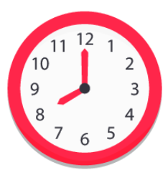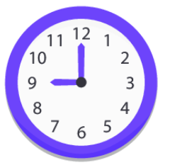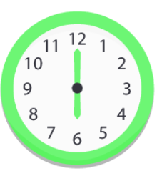  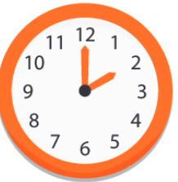  - Góc lúccó số đo bằng .  - Góc lúc có số đo bằng .  - Góc lúc có số đo bằng .  - Góc lúc có số đo bằng .  b) Trong đó:  - Góc vuông là góc .  - Góc tù là góc .  - Góc nhọn là góc .  - Góc bẹt là góc .  (*) Chú ý: Góc tạo bởi kim giờ và kim phút khi đồng hồ chỉ cho ta hình ảnh của góc không.
4. Hoạt động 4: Vận dụng (5 phút)
a) Mục tiêu: Vận dụng các kiến thức về các góc đặc biệt vào làm bài tập.
b) Nội dung:
- HS làm bài 8.32 SGK trang 64.
- Thực hiện nhiệm vụ cá nhân
c) Sản phẩm:
- Bài làm của bài 8.32 SGK trang 64.
d) Tổ chức thực hiện:
Hoạt động của GV và HS | Nội dung
* GV giao nhiệm vụ học tập: GV yêu cầu HS hoạt động cá nhân làm bài vào vở.  * HS thực hiện nhiệm vụ:  - Quan sát, ước lượng bằng mắt để trả lời góc nào là góc nhọn, góc vuông, góc tù, góc bẹt.  - Dùng thước êke kiểm tra lại.  - Có thể trao đổi với các bạn trong lớp.  * Báo cáo, thảo luận:  - Một HS đứng tại chỗ trả lời ý a.  - HS cả lớp quan sát, lắng nghe,kiểm tra và nhận xét.  * Kết luận, nhận định:  - GV nhận xét các câu trả lời của HS, chính xác hóa câu trả lời.  - GV chốt bài. | Bài 8.32.  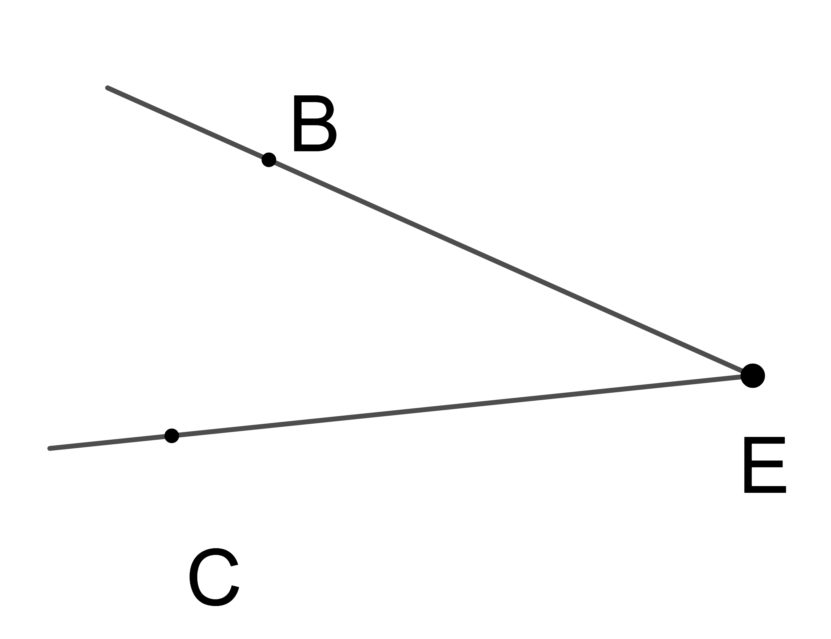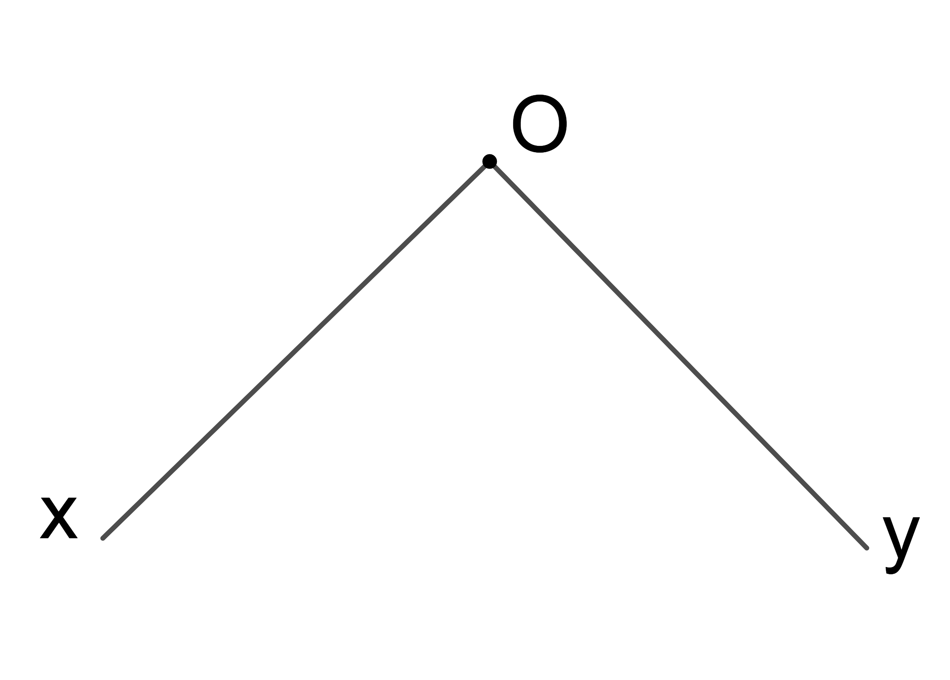  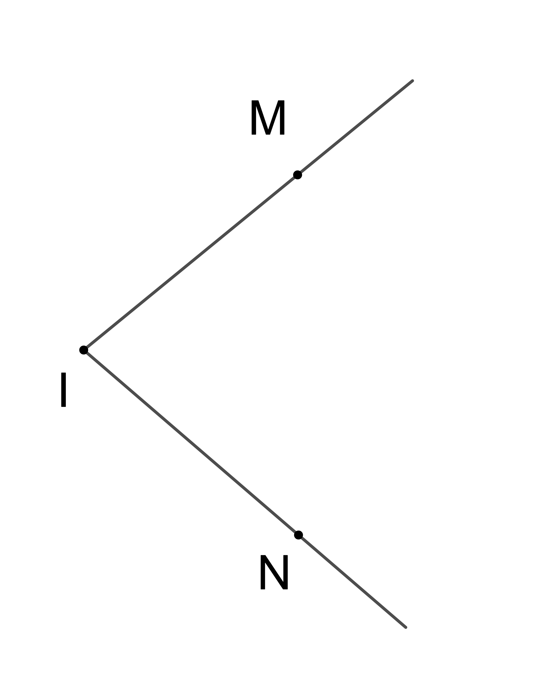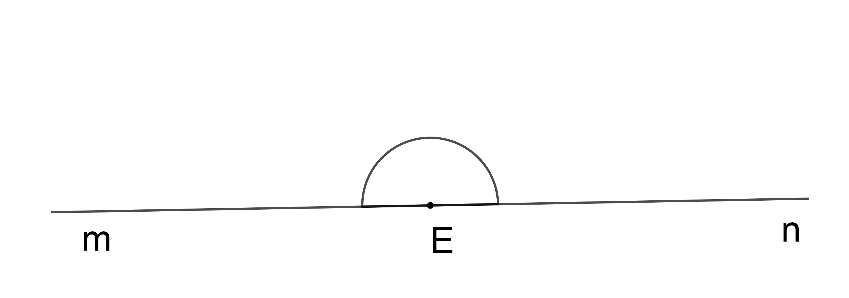  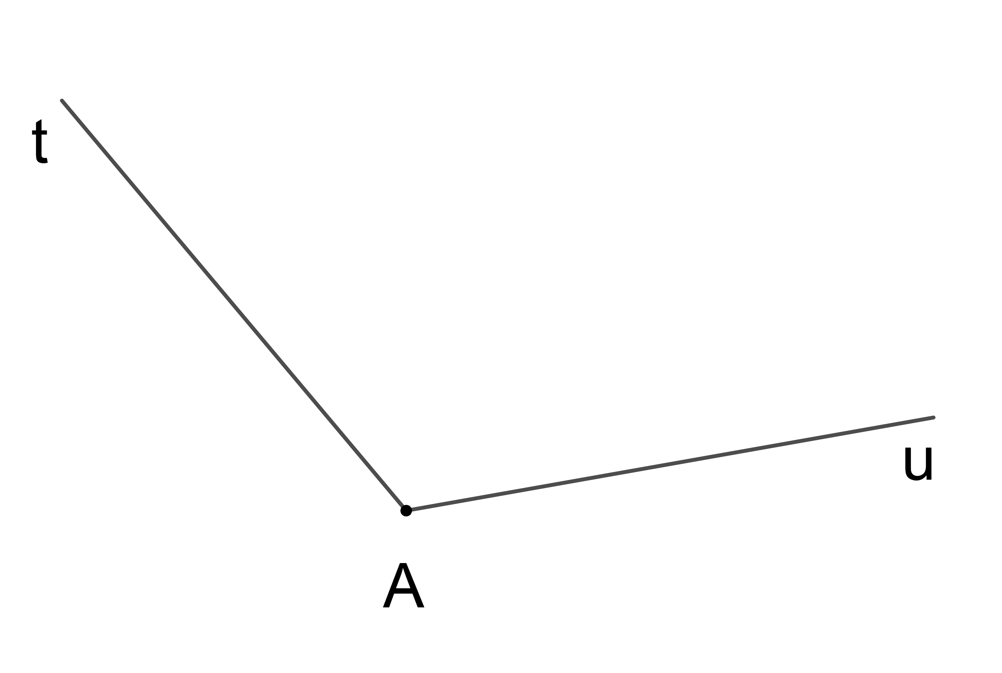  a, b)  - Góc nhọn là góc: ; .  - Góc vuông là góc: .  - Góc tù là góc: .  - Góc bẹt là góc: .  c) ;
 Hướng dẫn tự học ở nhà (1 phút)
- Đọc lại toàn bộ nội dung bài đã học.
- Làm bài tập 8.31; 8.33; SGK trang 64, bài 8.48; 8.49, 8.50 SBT trang 57
- Chuẩn bị phần luyện tập chung.

